嘉義縣 義仁 國民 小 學
111學年度雙語國家政策－口說英語展能樂學計畫
國民中小學英語日活動成果報告表
活動名稱 | 聖誕節英語闖關活動 |  | 辦理日期 | 111.12.20
辦理地點 | 視聽教室 |  | 參加人數 | 45
成果摘要-活動內容介紹及特色說明  (列點說明) | - 分各年段進行聖誕節英語闖關。  - 由英語老師及ELTA外籍教學助理共同設計每個年段有4-6個關卡，校內教師一同擔任關主。  - 讓學生透過闖關自然運用與聖誕節相關的字彙及句型。
檢討或建議事項 | 無
照片說明（4-10張）
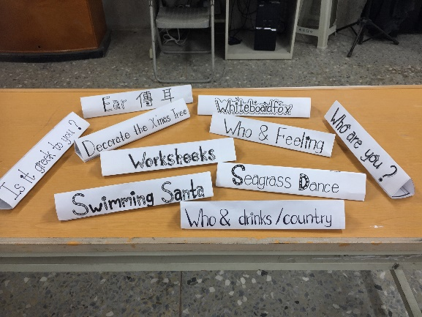 |  | 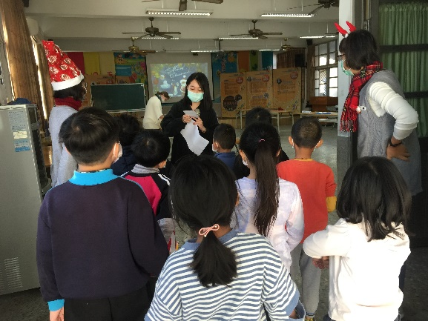
英語關卡 |  | 闖關活動說明
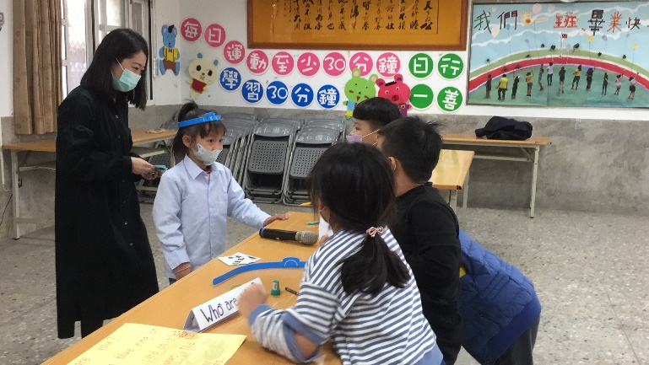 |  | 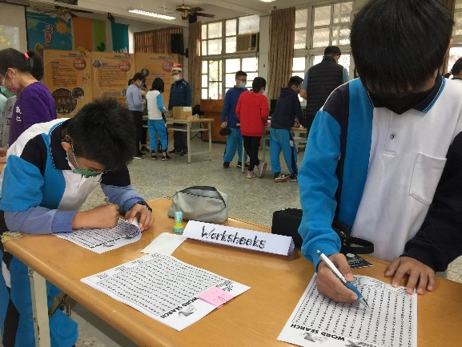
關卡-Who are you? |  | 關卡-Worksheets
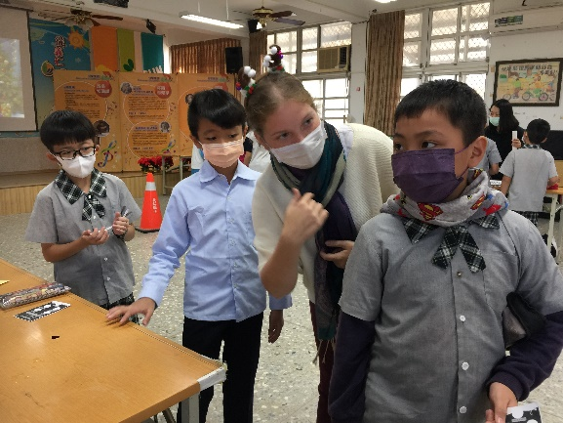 |  | 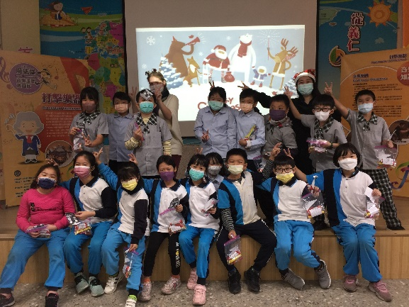
關卡-Ear傳耳 |  | 闖關完成-領取禮物
(表格不夠，請自行增列）

